SCHLÜSSELANHÄNGER GRAVIEREN

Hier kannst du einen Schlüsselanhänger mit einem Wort wie z.B. deinem Vornamen und einer einfachen Form gestalten und am Lasercutter produzieren. Du benötigst dazu Sperrholz oder Laserply (zweifarbige Kunststoffplatte) aus dem Shop auf Ebene 1. Kleine Stücke gibt es auch in der Restekiste.

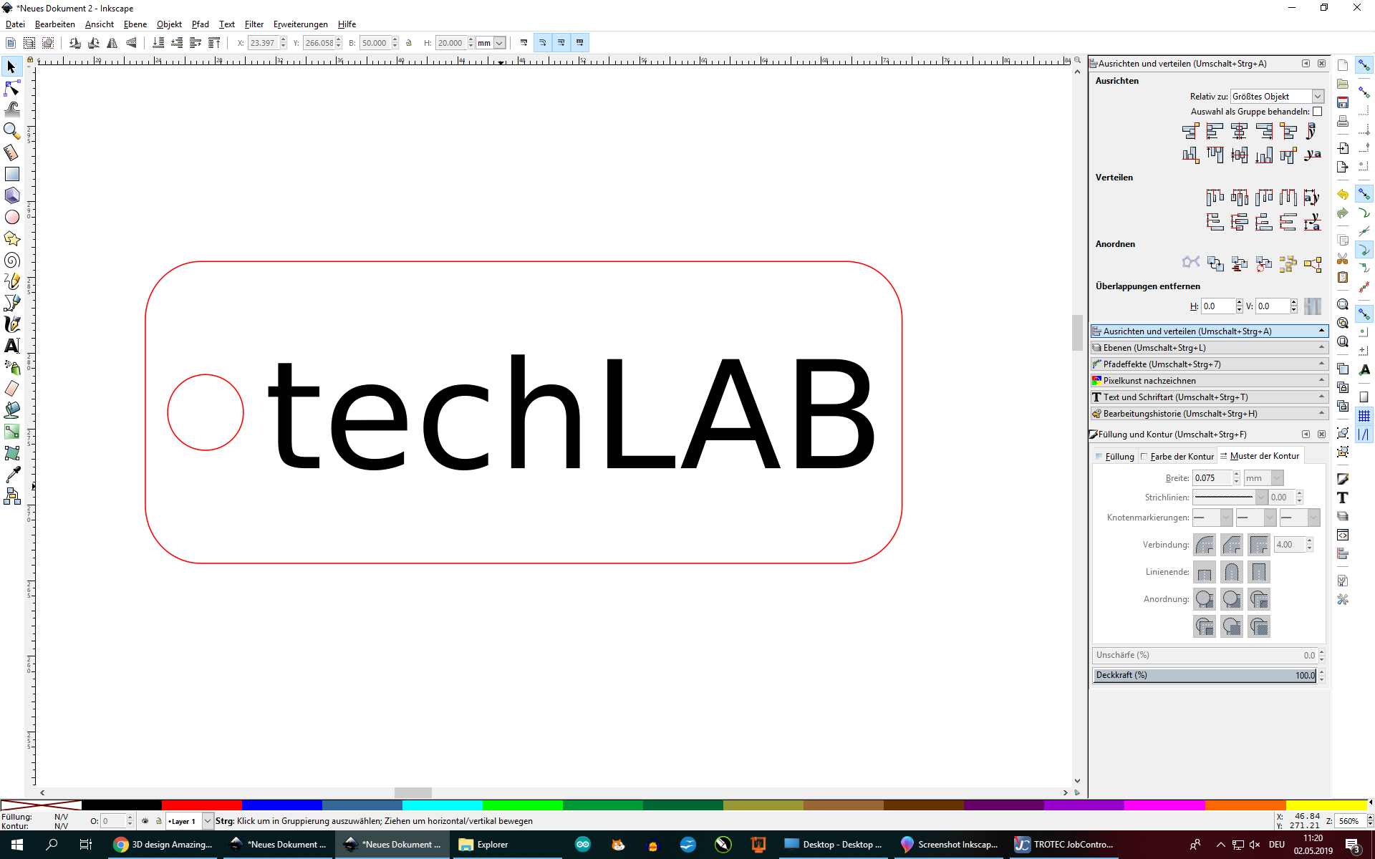

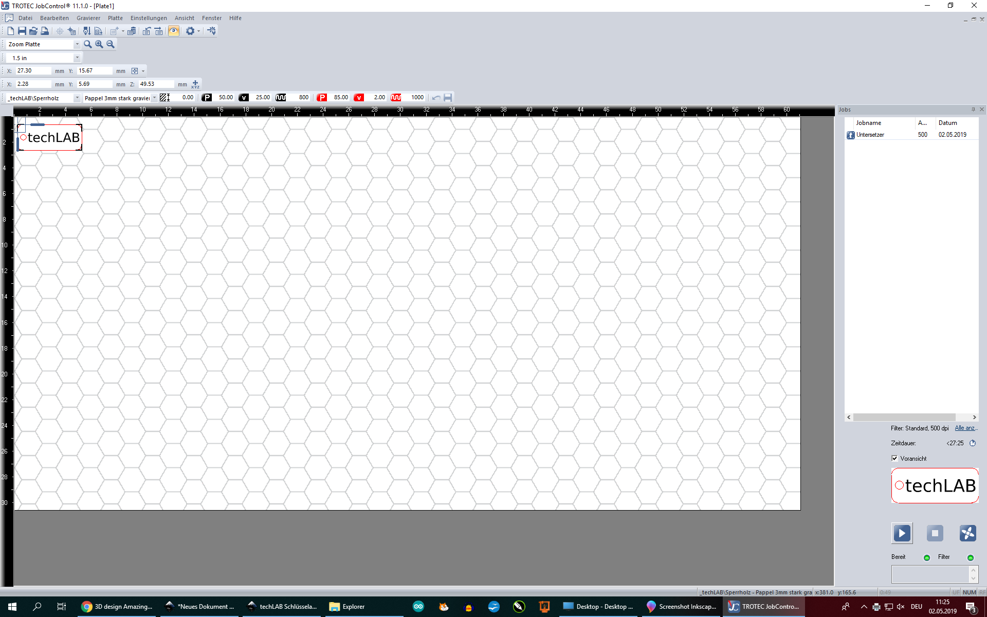

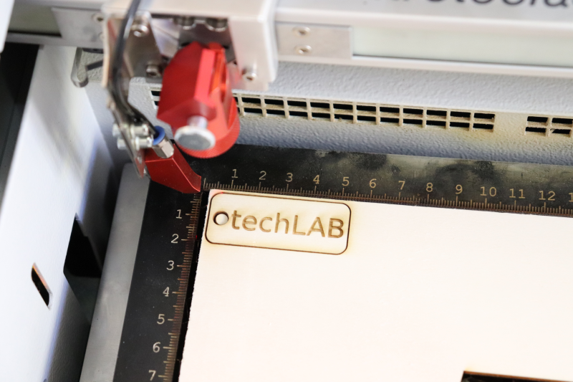

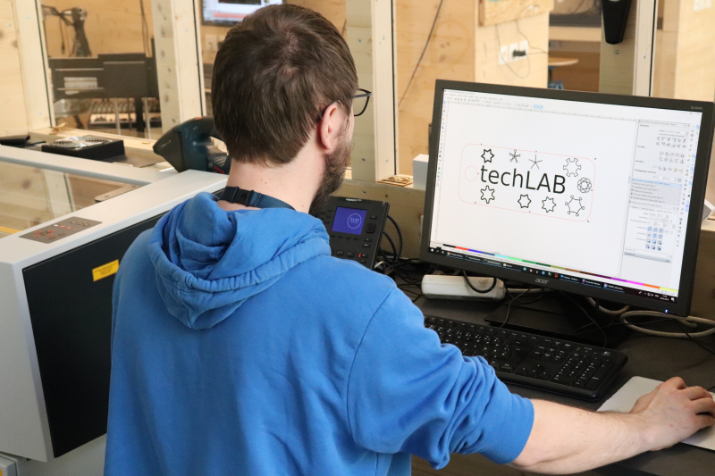

1. Öffne das Programm “Inkscape“
2. Du siehst jetzt ein leeres Dokument im Format DIN A4
3. Profi-Tipp: Genauere Erklärung zu den verschiedenen Werkzeugen findest du in unserem Inkscape-Tutorial.
4. Klicke links auf das Rechteck-Werkzeug und zeichne mit der Maus die Form deines Schlüsselanhängers. Wenn du willst, kannst du deinen Schlüsselanhänger auch rund, sternförmig oder anders geformt machen. Die Größe ist zunächst völlig egal.
5. Wähle links oben das Pfeilwerkzeug aus und klicke deine gezeichnete Form einmal an. Jetzt kannst du oben mit den Feldern „B“ und „H“ die Breite und Höhe deines Schlüsselanhängers eingeben, z.B. 20x50 mm. Achte darauf, dass rechts die richtige Maßeinheit, z.B. „mm“ oder „cm“ ausgewählt ist!  
   Wenn du das kleine Schloss anklickst, bleibt das Verhältnis von Breite zu Höhe automatisch gleich.  
     
   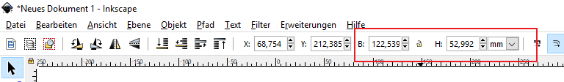
6. Wähle links unten „Füllung: keine“ (rotes X auf weißem Hintergrund) und wähle während du die Umschalttaste (Shift) gedrückt hältst die Konturfarbe Rot (RGBA: ff0000ff) aus. Der Lasercutter ist so eingestellt, dass er rote Linien schneidet und schwarze graviert.  
     
   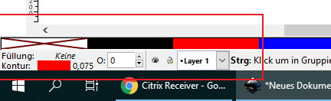
7. Markiere den Rahmen und wähle im Menü „Objekt“ den Punkt „Füllung und Kontur“ oder drücke Strg-Umschalt-F. Auf der Karteikarte „Muster der Kontur“ setze die Linienstärke auf 0.075 mm. Dickere Linien erkennt der Lasercutter nicht als Schnittlinien! Vorsicht! Inkscape ist amerikanisch, du musst einen Dezimalpunkt verwenden, kein Komma! Gib also z.B. 0.075 mm ein und nicht 0,075! Auf der Karteikarte „Farbe der Kontur“ kannst du kontrollieren, ob der Farbton ff0000ff ausgewählt ist.
8. Wenn du erst auf das Pfeilwerkzeug links oben klickst und dann deinen Rahmen doppelt anklickst, kannst du mit den Radien „Rx“ und „Ry“ die Ecken des Rahmens abrunden, gib z.B. 5 mm ein. Du kannst ausprobieren was passiert wenn du bei x und y unterschiedliche Werte eingibst, wie z.B. im Bild unten!  
     
   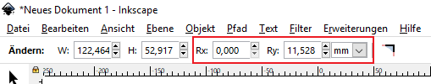
9. Jetzt braucht dein Schlüsselanhänger ein Loch. Zeichen mit dem Kreiswerkzeug  einen Kreis, wechsle zum Pfeilwerkzeug, markiere den Kreis und gib bei „B“ und „H“ 5 mm ein. Mit den Pfeiltasten auf der Tastatur kannst du den Kreis an die gewünschte Stelle schieben. Du kannst auch mit Rx und Ry den Radius eingeben.
10. Auch dieser Kreis muss die Stärke 0.075 mm und die Farbe Rot haben (siehe Punkt 7).
11. Jetzt kannst du mit dem Textwerkzeug z.B. deinen Namen schreiben.
12. Klicke rechts auf den Button  für Textoptionen oder drücke Strg-Umschalt-T, dann kannst du in der Karteikarte „Schrift“ Schriftart und -größe ändern. Um die Schriftgröße zu ändern, musst du den Text zuerst markieren. Du kannst den Text auch später jederzeit ändern, indem du ihn doppelt anklickst und markierst.
13. Wenn noch Platz ist und du Lust hast, zeichne mit den Werkzeugen (Rechteck, Kreis, Polygon/Stern, Freihand, Linie, siehe Werkzeug-Übersicht) ein Deko-Objekt neben deinen Text in den Rahmen.   
    Tipp: Wähle nach jedem Zeichnen oder Schrift bearbeiten wieder das Pfeilwerkzeug aus, sonst zeichnest du unabsichtlich neue Objekte!
14. Erinnerung: bei roten Linien schneidet der Laser das Material durch, schwarze graviert er in die Oberfläche ein!
15. Wenn du ein neues Objekt gezeichnet hast, das ausgeschnitten werden soll, klicke es an und gehe rechts in „Füllung und Kontur“ (oder drücke Strg-Umschalt-F). Auf der Karteikarte „Muster der Kontur“ wähle für rote Linien immer Breite 0.075 mm aus!
16. Wenn ein Objekt (Kreis, Stern, Polygon, etc.) graviert werden soll, musst du es im Menü „Pfad > Kontur in Pfad umwandeln“ in einen gefüllten Pfad (zwei Linien mit Farbe dazwischen) umwandeln, sonst erkennt der Lasercutter es nur als haarfeine Linie (oberes Beispiel im Bild).  
      
    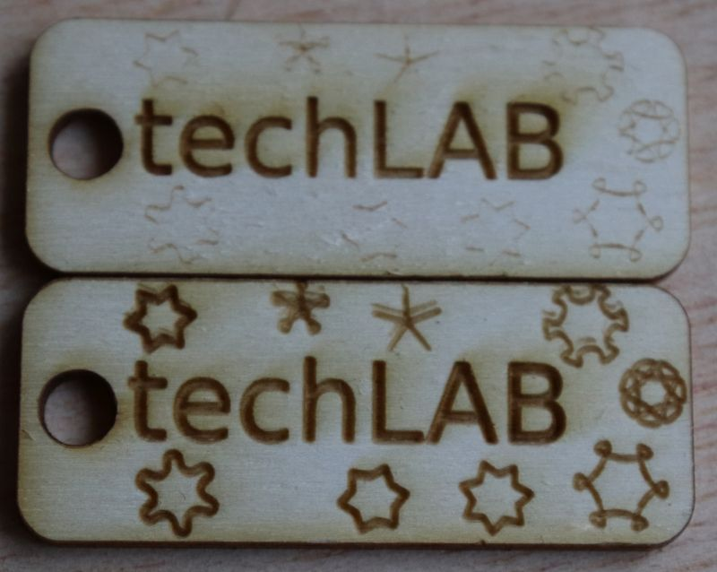
17. Wenn du Objekte mit dem Pfeilwerkzeug markiert hast, werden sie eingerahmt. Mit den eckigen Anfassern an den Ecken kannst du die Größe ändern. Halte beim Ziehen Strg gedrückt, damit das Verhältnis von Höhe und Breite gleich bleibt. Wenn du noch einmal klickst, kannst du sie mit den Pfeilen an den Ecken drehen.
18. Wenn der Mauszeiger über dem Rand des Objekts steht, erscheinen gekreuzte Pfeile. Jetzt kannst du klicken und das Objekt verschieben oder das Objekt mit den Pfeiltasten auf der Tastatur verschieben.
19. Klickst du das Objekt ein zweites Mal an, ändert sich die Form der Anfasser. Jetzt kannst du das Objekt drehen.
20. Du kannst deinem Schlüsselanhänger auch eine andere Form geben. Sie darf aber nicht größer sein, als das Material. Im Zweifelsfall frage ein*e Explainer*in.
21. Wenn du mit dem Ergebnis zufrieden bist, rufe ein*e Explainer*in.
22. Wenn alles passt, kannst du dein Kunstwerk speichern („Datei > Speichern“), gib deiner Datei den Namen „Schlüsselanhänger_Vorname“ und speichere die Datei im Ordner L:\_PROJEKTE\Lasercutter.
23. Such dir ein Material aus. Sperrholz und zweifarbiges Laserply gibt es im Shop zu kaufen, eine Preisliste hängt beim Eingang des Labs. Kleine Reste kannst du dir auch aus der Kiste beim Lasercutter nehmen.
24. Gehe zum Computer im Laserkammerl und öffne deine Zeichnung
25. Drücke die Tastenkombination „Strg + P“ um deine Zeichnung zu drucken, kontrolliere ob oben „Trotec Engraver“ ausgewählt ist und klicke „OK“.
26. Dann musst du einen Jobnamen eingeben. Nimm einfach den Dateinamen und klicke „Apply“.
27. Jetzt kann ein/e Explainer*in den Lasercutter richtig einstellen und deine Zeichnung gravieren.